DERRAME DE LODO EN SECTOR POLYAR
Fecha del accidente: 01-10-17 | Lugar: EQ 338 YPF | Alerta Nº 16/2017

A – Descripción del evento
En el transcurso del día 01-10-17, se genera un derrame de solidos/líquidos producto de desprendimiento de caños de descarga de aparato de superficie 3 en1. Debido a la falta de inclinación se produce la acumulación de sólidos en el mismo y no se descargan correctamente, lo cual conllevo al sobrepeso en los mencionados caños y el desprendimiento de ellos, generando así el derrame del contenido entre la zaranda y las piletas del equipo (sobre mantas oleofílicas).
Además se produce inesperadamente el encendido de la bomba de trasvase de lodo de piletas auxiliares de 120m3. Esto se debe a que ocurrió un corte de tensión de potencia brindado por el equipo, lo cual no corto la tensión de los comandos. Al volver la tensión de potencia los comandos seguían en posición de encendido, lo que generó que la bomba se encienda. Los operadores en ese momento se encontraban realizando otras tareas mientras sucedió el evento.
B – Causas
CAUSAS INMEDIATAS: Usar equipo defectuosos – Hacer caso omiso a la observación de la instalación de los caños.
CAUSAS RAICES:
- Órdenes mal interpretadas: No se da aviso del evento a Gerencia (No se cumple con el Rol de emergencias).
- Montaje inadecuado de caños de descarga de aparato de superficie 3en1.
- Instalación eléctrica de comandos de bomba de trasvase conectada inadecuadamente (no permitía la apertura de los comandos de la bomba al detectar el corte de la energía de potencia desde la usina)

C – Consecuencias
- Derrame de descarga sólida de aparato de superficie (desconexión de caños 3 en 1).
- Salpicadura en forma de spray sobre pileta auxiliar (encendido accidental de bomba de trasvase)
D – Acciones Correctivas
- Se posiciona adecuadamente la zaranda, dando la inclinación correcta a los caños de descarga de los aparatos de superficie.
- Se conectan los comandos de la bomba de trasvase de manera que si se corta la tensión se corte el encendido de la misma.
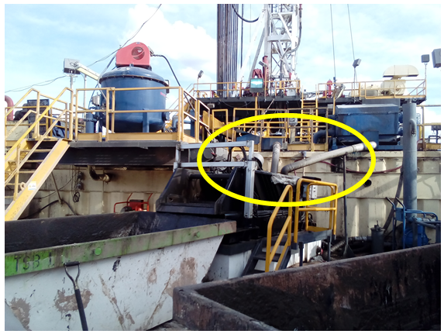
Recuerde:
Antes de realizar cualquier tarea “ANALICE los RIESGOS" de esta manera evitaremos consecuencias negativas.

